Влагозащищенные весы CERTUS® Base СВСв | СВСм

Класс точности по ДСТУ EN 45501:2007 – средний.

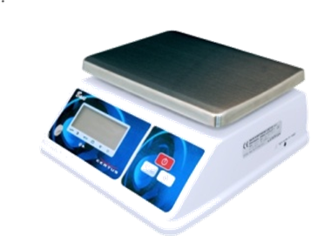
Благодаря высокому классу пыле-влагозащиты (IP65), дающему возможность эксплуатации в условиях высокой запылённости и влажности, весы СВСв и СВСм широко применяются в кондитерских, хлебобулочных, молочных, мясных и рыбных производствах; фасовке специй и других бакалейных продуктов.

Корпус из нержавеющей стали позволяет применять весы СВСм для взвешивания агрессивных веществ.
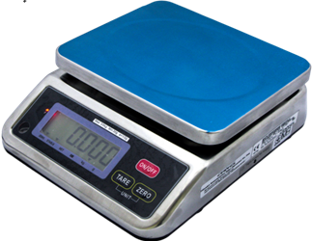
Влагозащищенные весы СВСв

- Жидкокристаллический дисплей с подсветкой, высота символов 25 мм. Бирюзовая подсветка.
- СВСв: платформа из нержавеющей стали; корпус из ABS-пластика.
- СВСм: платформа из нержавеющей стали; корпус из нержавеющей стали.
- Питание от сети 220 В и от встроенного аккумулятора 6 В, 3,2 А•ч.
- Диапазон рабочих температур от минус 10 до плюс 40 ºС.
Влагозащищенные весы СВСм
- Степень защиты по ГОСТ 14254: IP 65.

ФУНКЦИИ: выборка массы тары Mах-1е; определение массы брутто/нетто; 3 единицы измерения массы (граммы, килограммы или унции); автоматическое слежение нуля; сигнализация о перегрузке весов.

Исполнение | Max | Min | d = e | Платформа | Цена с НДС, грн
СВСм-3/6-1/2 | 3 / 6 кг | 20 г | 1 / 2 г | 230 × 190 мм | 5 862
СВСм-6/15-2/5 | 6 / 15 кг | 40 г | 2 / 5 г | 230 × 190 мм | 5 862
СВСм-15/30-5/10 | 15 / 30 кг | 100 г | 5 / 10 г | 230 × 190 мм | 5 862
СВСв-3/6-1/2 | 3 / 6 кг | 20 г | 1 / 2 г | 260 × 200 мм | 4 440
СВСв-6/15-2/5 | 6 / 15 кг | 40 г | 2 / 5 г | 260 × 200 мм | 4 440
СВСв-15/30-5/10 | 15 / 30 кг | 100 г | 5 / 10 г | 260 × 200 мм | 4 440

Гарантия – 1 год. Послегарантийное обслуживание в течение всего срока эксплуатации.

